Experiment 4

1. 一对一关联关系实例，参考书324页

**自己增加了一个新用户：主要代码见ssh4项目中**

**(Address.java+Client.java+Company.java+Login.java+Address.hbm.xml+Client.hbm.xml+Company.hbm.xml+Login.hbm.xml+hibernate.cfg.xml+TestBean.java+OneOneDAO.java+HibernateSessionFactory.java)**

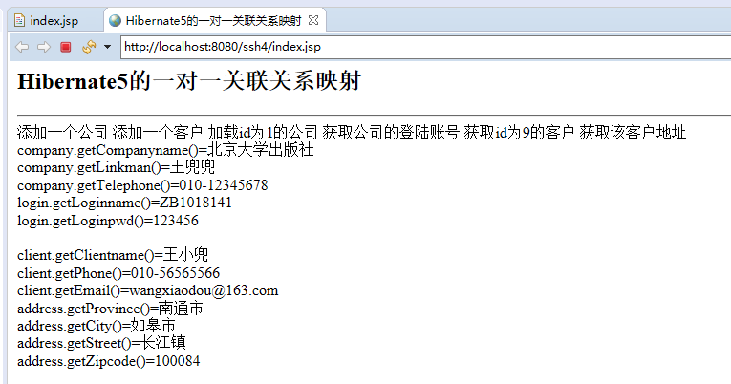

2.一对多关联关系实例，参考书338页

**主要代码见ssh4项目中**

**(Customer.java+Orders.java+Customer.hbm.xml+Orders.hbm.xml+TestBeanTwo.java+OneManyDAO.java+ HibernateSessionFactory.java+ hibernate.cfg.xml)**

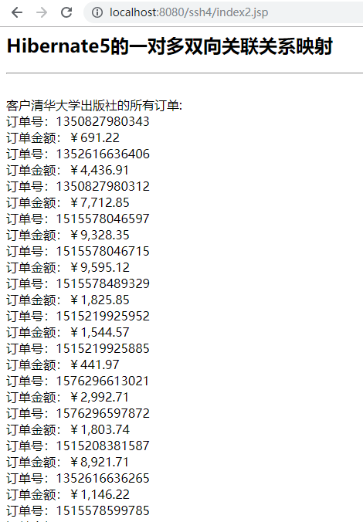

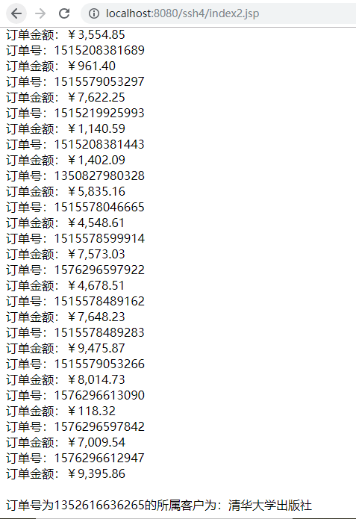

1. 多对多关联关系实例，参考书346页

**主要代码见ssh4-2项目中**

**(Items.java+Orders.java+Items.hbm.xml+Orders.hbm.xml+TestBean.java+ManyManyDAO.java+ HibernateSessionFactory.java+ hibernate.cfg.xml)**

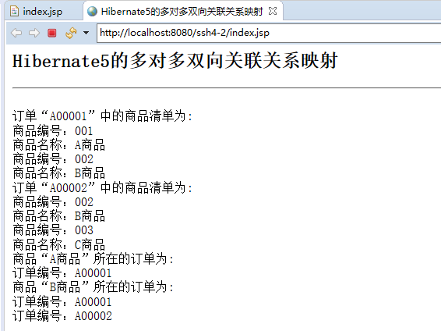

4.基于Structs+Hibernate+Spring的登录系统，参考书443页

**主要代码见ssh4-2项目中**

**(UserDao.java+UserDaoImpl.java+UserDao.hbm.xml+LoginServiceAction.java+applicationContext.xml+User.java)**

**登录页面：**

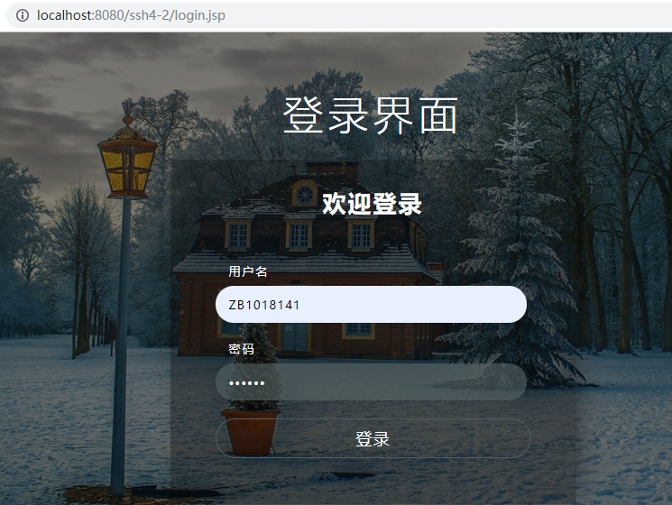

**成功页面：**

